**Министерство науки и высшего образования Российской Федерации**

федеральное государственное автономное образовательное учреждение

высшего образования

«Санкт-Петербургский политехнический университет Петра Великого»

(ФГАОУ ВО «СПбПУ»)

**Институт среднего профессионального образования**

**Практическая работа №9**

**«Определение корней алгебраических и**

**трансцендентных уравнений.»**

**по предмету «Численные методы»**

**Тема: «Нахождение решений обыкновенных дифференциальных уравнений при помощи формул Эйлера»**

**Специальность: 09.02.07**

**Курс: 32919/4**

**Выполнил:** Зажарская А.В.

**Проверил:**  Кудрявцева Е.В.

**Оценка:**

Санкт-Петербург

1.12.2023

Задание 1: решить определённый интеграл по формуле левых прямоугольников.

Дано: $y^{'}=x+y, y\left(1\right)=1;найти y(2)$ 
 (h = 0,1)

Решение:

Код был написан на языке С++.

Точность (е) = 0,00001.

#include <iostream>

#include <cmath>

using namespace std;

// Функция, которую мы интегрируем

double f(double x, double y) {

return x + y;

}

// Функция для вычисления y(2)

double solve(double x0, double y0, double h, double x) {

double y = y0;

while (x0 < x) {

y += h * f(x0, y);

x0 += h;

}

return y;

}

int main() {

setlocale (LC_ALL,"RU");

double x0 = 1.0;

double y0 = 1.0;

double h = 0.1;

double x = 2.0;

double result = solve(x0, y0, h, x);

cout << "Результат: " << result << std::endl;

return 0;

}

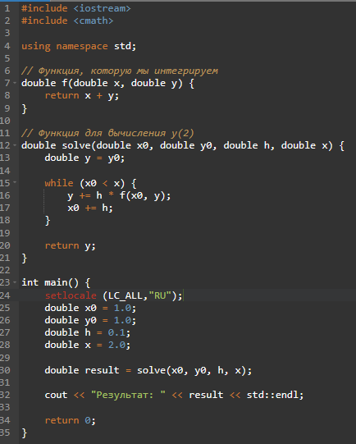

Рисунок 1 – Код программы



Рисунок 2 – Вывод программы